2023郑州减肥达人夏令营
课程特色：
减肥达人夏令营以全封闭式训练方式培养孩子独立自主，矫正孩子不良体态，脱孩子自卑不自信的心理，让孩子在减肥的同时，挖掘自我内在潜力。
减肥训练：立足美国体适能授权课程，青少年体适能专家潜心钻研，历经多年研究实验，终研究出一套适合青少年体适能减肥训练方法，给孩子带来全新享瘦。
体质提升：结合青少年体适能课程，AFAA专业减脂课程，全面提升孩子心肺耐力、平衡柔韧、肌肉耐力等体适能元素，进一步改善孩子体质。
体态矫正：针对青少年群体研发“体态矫正”课程，矫正孩子不良坐姿、O型腿、高低肩、含胸驼背、脊柱弯曲等体态问题。
改变习惯：采用半军事化全封闭式的管理模式，全面培养孩子的自我生活能力、自我动手能力，养成良好的生活习惯。
增设中高考体育训练
积极响应国家号召，增设中高考体育考试项目训练，提升孩子的体育应试能力，提高孩子的体育考试能力，让孩子提前迈入好学校。
心理健康教育，健全孩子心理综合素质
开展丰富多彩主题活动，周周新学习，周新体验，培养孩子综合素质，从心理上引导孩子做一个态度积极、注意力集中、胸怀开阔的人;从细节上做一个有教养、有修养的人;让孩子结识新朋友、学习新知识、认识新自己，做到寓学于乐。
①学习提升周：以学习提升为主题，提高孩子的学习积极性，扭转孩子不爱学习的心态。
②纪律严明周：以纪律为主题，让孩子养成良好纪律作风，学习更多生活技能。
③拼搏奋斗周：以拼搏奋斗为主题，激发孩子的运动潜能，燃烧奋斗力量，鼓励孩子在拼搏奋斗中不断突破自我。
④感恩梦想周：以感恩活动为主题，让孩子们学会感恩，懂得感恩;并邀请家长见证孩子们的蜕变和成长。
⑤团结友爱周：以团结友爱为主题，发扬孩子团结友爱精神，扭转孩子孤僻自闭心理。
⑥励志冲刺周：以励志冲刺为主题，发挥孩子们的主观能动性，鼓励孩子勇于展现自我，提升自信心，全面提高自身素质，培养孩子的自我约束能力。
⑦成长蜕变周：以成长为主题，锤炼孩子们不气馁、不放弃，目光坚定的自信。
素质教育，挖掘潜能
开展户外活动，应急避险知识学习，带走孩子自卑不自信的心理阴影，提升孩子的应急反应能力。
1、户外行进，亲近大自然，解放天性，打开孩子心扉，发现孩子内心世界更多的可能性，挖掘孩子更多特长。
2、开设孩子急救知识教育，锻炼孩子的应急能力以及生活中对突发情况的应对能力。

费用说明
活动费用：
28天营(4周)：13800元/人
42天营(6周)：20700元/人
56天营(8周)：27600元/人
费用包含：训练、饮食、住宿、户外、娱乐、保险、入营前体检、体测所有的费用。
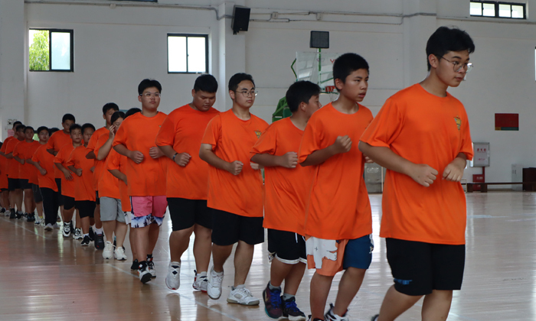
八大“更”
更保障
封闭式管理 五星级环境，食宿双保障，两个周期承诺减重15%
更健康
专属营养师 科学膳食配比，体重控制国家标准制定单位
更高效
全方位多维度健康监测，资深教练团队制定专属方案，结营数据对比出具健康报告
更专业
15年专注青少年运动课程研发60%减脂课程+40%趣味课程，课程不枯燥，减重更轻松
更多元
开展防身术，网球、游泳等多种兴趣课程
多方位兴趣培训，为孩子成长加分
更放心
心率体重实时监控，身体围度定期测量，健康数据双向对比
更快乐
配所来上冰球、篮球机、跳舞机等娱乐设备心
减重娱乐相结合，孩子更快乐（鉴于各营地运动设施有所差异，具体以营地实际提供为准）
更安心
青少年健康知识讲座，青少年营养餐教学，结营在家也能科学管控
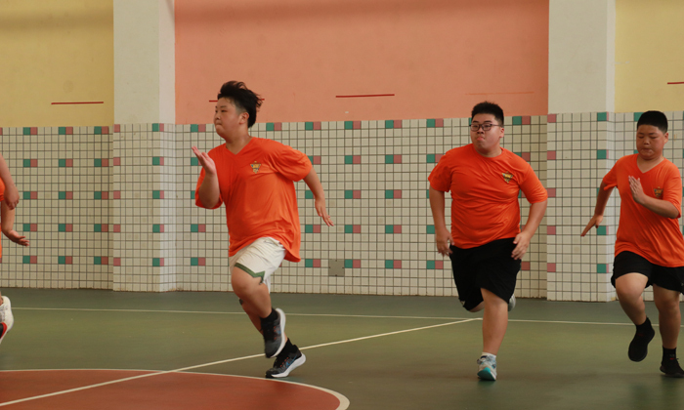
师资介绍
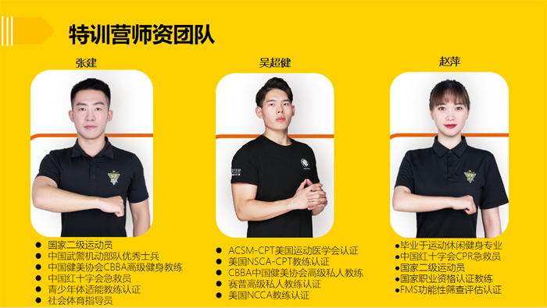
招生详情
招生对象：10-15周岁（身体健康，无传染性疾病，适宜参加体育运动的肥胖青少年学生群体）
营期时间：2021年12月13日-2022年12月31日（课程天数为28天，全年滚动式开班，每天均可报名）
课程费用：24800元/人
费用包含：营服3件、魔法盆1个、个性帽1顶、背包1个、水杯1个。
营地地址、集合地点：广东省惠州市惠阳区镇隆镇嘉伦多体育公园内
住宿标准：2人间，4星级标准。
餐食标准：午餐主食、两荤一素、汤、水果，晚餐粗粮、一荤一素，无清真。
师资配比：1:10
需携带物品：身份证（护照）原件及复印件（一份）、运动服装4套以上、运动鞋（轻便透气）2双以上、游泳装备（泳帽、泳衣、泳镜）、拖鞋1双、换洗内裤多件、运动毛巾多条、洗漱毛巾1条、牙膏牙刷各1支、洗发水沐浴露各1瓶、运动护膝套装（大体重孩子）。
请勿携带：
1、食品、饮料类、包括各种零食、水果、口香糖、各类保健品、碳酸及含糖饮料、牛奶及相关制品等；
2、刀具、铁棍等管制器械；香烟、打火机、火柴等易燃易爆物品。

行程安排

每7天为一个阶段
（共计28天）
以下为一个阶段的课程介绍。
第1天

特训
上午
08:00-08:30 洗/称重/温
08:30-09:00 营养早餐
09:00-09:30 整理内务
09:40-11:40 动作培训/360°循环轰炸
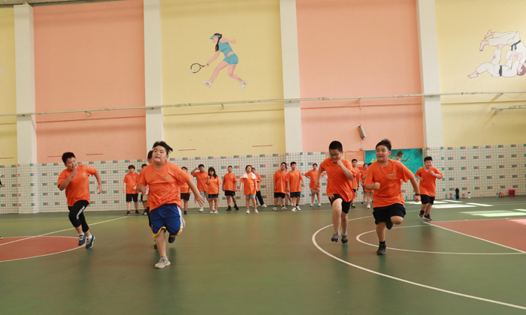
中午
11:40-14:30 午餐/午休
下午
14:30-15:00 整理内务
15:00-17:00 腰旗橄榄球
17:00-17:30 晚餐
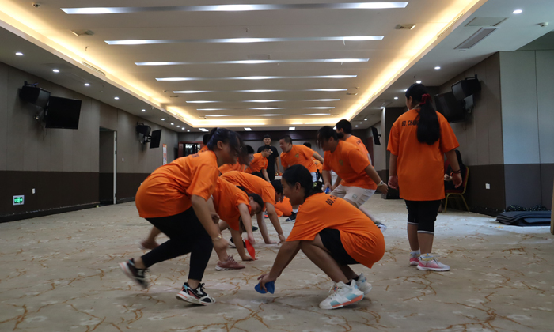
晚上
17:30-18:30 餐后休息
18:30-20:30 加训/兴超培养
20:30-22:00 自由活动
22:00 手机回收/查房休息
第2天

特训
上午
08:00-08:30 洗/称重/温
08:30-09:00 营养早餐
09:00-09:30 整理内务
09:40-11:40 Insanity
中午
11:40-14:30 午餐/午休
下午
14:30-15:00 整理内务
15:00-17:00 飞碟现身
17:00-17:30 晚餐
晚上
17:30-18:30 餐后休息
18:30-20:30 减重讲座
20:30-22:00 自由活动
22:00 手机回收/查房休息
第3天

特训
上午
08:00-08:30 洗/称重/温
08:30-09:00 唤醒早餐
09:00-09:30 整理内务
09:40-11:40 欢乐踏板
中午
11:40-14:30 午餐/午休
下午
14:30-15:00 整理内务
15:00-17:00 羽林争霸
17:00-17:30 晚餐
晚上
17:30-18:30 餐后休息
18:30-20:30 加训/兴超培养
20:30-22:00 自由活动
22:00 手机回收/查房休息
第4天

特训
上午
08:00-08:30 洗/称重/温
08:30-09:00 唤醒早餐
09:00-09:30 整理内务
09:40-11:40 完美十分钟
中午
11:40-14:30 午餐/午休
下午
14:30-15:00 整理内务
15:00-17:00 定向寻宝
17:00-17:30 晚餐
晚上
17:30-18:30 餐后休息
18:30-20:30 娱乐游戏
20:30-22:00 自由活动
22:00 手机回收/查房休息
第5天

特训
上午
08:00-08:30 洗/称重/温
08:30-09:00 唤醒早餐
09:00-09:30 整理内务
09:40-11:40 Hi jump
中午
11:40-14:30 午餐/午休
下午
14:30-15:00 整理内务
15:00-17:00 热血篮球
17:00-17:30 晚餐
晚上
17:30-18:30 餐后休息
18:30-20:30 加训/兴超培养
20:30-22:00 自由活动
22:00 手机回收/查房休息
第6天

特训
上午
08:00-08:30 洗/称重/温
08:30-09:00 唤醒早餐
09:00-09:30 整理内务
09:40-11:40 力量杠铃
中午
11:40-14:30 午餐/午休
下午
14:30-15:00 整理内务
15:00-17:00 拳击基础
17:00-17:30 晚餐
晚上
17:30-18:30 餐后休息
18:30-20:30 加训/兴超培养
20:30-22:00 营养讲座
22:00 手机回收/查房休息
第7天

特训
上午
08:00-08:30 洗/称重/温
08:30-09:00 唤醒早餐
09:00-09:30 整理内务
09:40-11:40 肩颈释放
中午
11:40-14:30 午餐/午休
下午
14:30-15:00 整理内务
15:00-17:00 主题活动
17:00-17:30 晚餐
晚上
17:30-18:30 餐后休息
18:30-20:30 娱乐游戏
20:30-22:00 营养讲座
22:00 手机回收/查房休息
第8-28天

特训
上午
08:00-08:30 洗/称重/温
08:30-09:00 营养早餐
09:00-09:30 整理内务
09:40-11:40 动作培训/360°循环轰炸
中午
11:40-14:30 午餐/午休
下午
14:30-15:00 整理内务
15:00-17:00 腰旗橄榄球
17:00-17:30 晚餐
晚上
17:30-18:30 餐后休息
18:30-20:30 加训/兴超培养
20:30-22:00 自由活动
22:00 手机回收/查房休息

开营日期
开营城市 | 线路 | 开营时间 | 原价 | 优惠价 | 预订金 | 状态 | 预定报名
惠州 | 28天青少年减肥特训营（惠州） | 2022-12-31--2023-01-27 | ￥24800 | ￥24800 | ￥500 | 正常 | 预定报名
惠州 | 28天青少年减肥特训营（惠州） | 2021-12-31--2022-01-27 | ￥24800 | ￥24800 | ￥500 | 结束 | 预定报名

缴费方式
网上报名成功后，选择缴费方式：银行汇款、网上支付、现场缴费，汇款前请来电话

家长微评

- 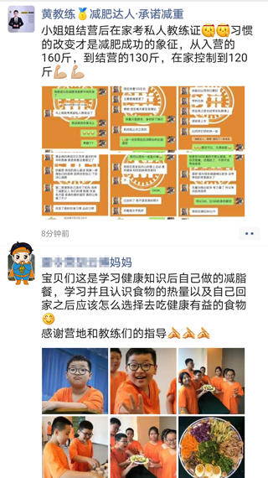
- 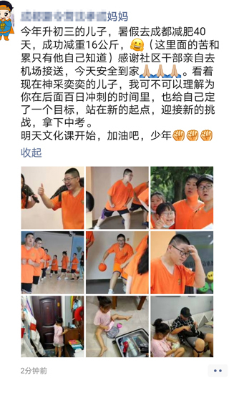

报名须知

学费包括：
费用包含：营服3件、魔法盆1个、个性帽1顶、背包1个

备注：
携带物品：
身份证（护照）原件及复印件（一份）、运动服装4套以上、运动鞋（轻便透气）2双以上、游泳装备（泳帽、泳衣、泳镜）、拖鞋1双、换洗内裤多件、运动毛巾多条、洗漱毛巾1条、牙膏牙刷各1支、洗发水沐浴露各1瓶、运动护膝套装（大体重孩子）。

体检：
入营后统一安排体检

